RELATÓRIO DO TESTE

Cadastro de Tipo de Mensalidade – Cenário 1: Preenchimento completo e salvamento.

Data do teste: 22/09/2025 17:05:38

🔄 Acessando sistema...

✅ Acessando sistema realizada com sucesso.

Screenshot: acessando_sistema

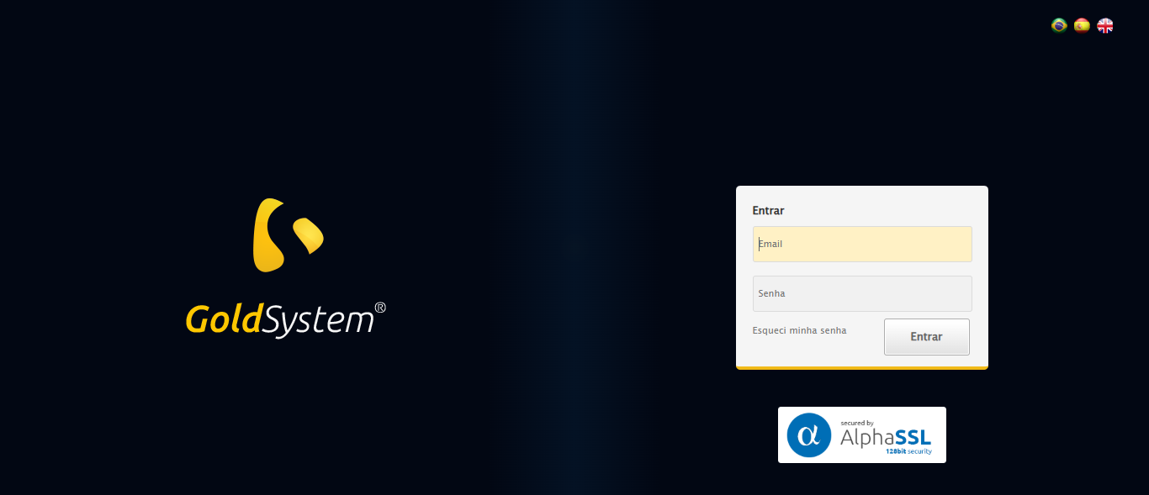

🔄 Realizando login...

✅ Realizando login realizada com sucesso.

Screenshot: realizando_login

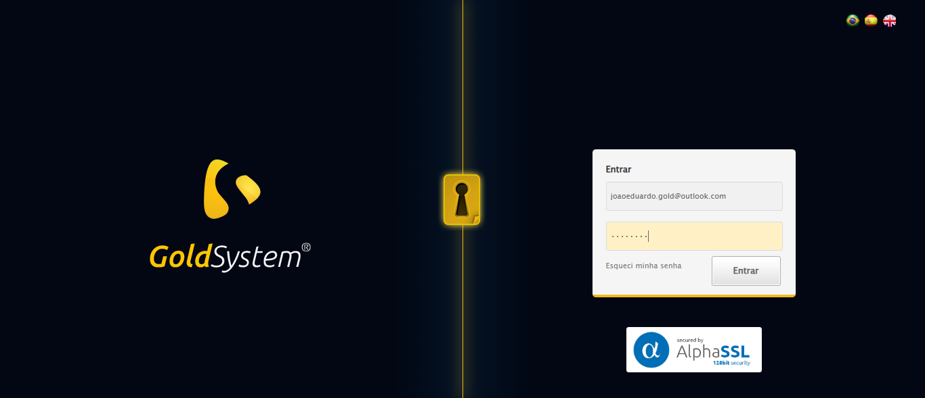

🔄 Esperando sistema carregar e ajustando zoom...

🔍 Zoom ajustado para 90%.

✅ Esperando sistema carregar e ajustando zoom realizada com sucesso.

Screenshot: esperando_sistema_carregar_e_ajustando_zoom

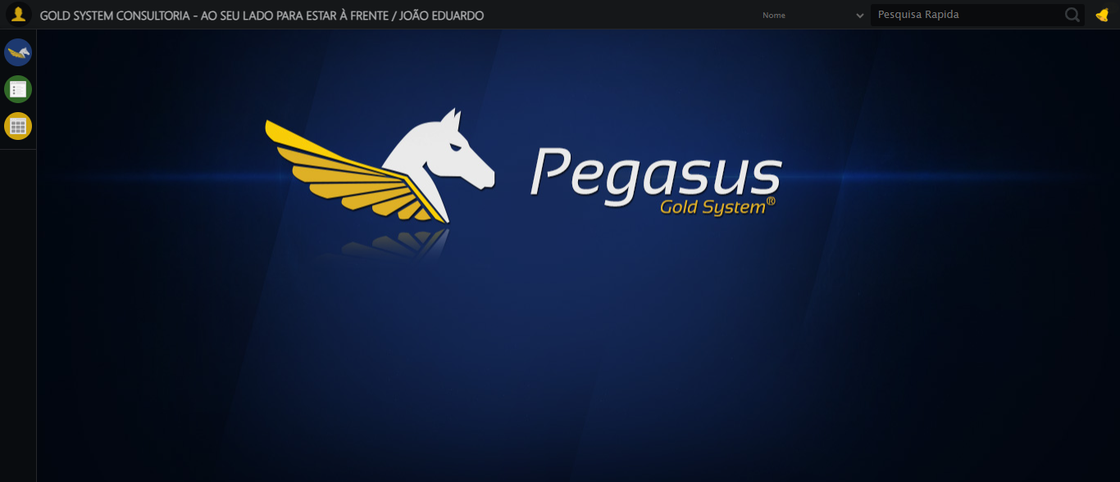

🔄 Abrindo menu Tipo de Mensalidade...

✅ Abrindo menu Tipo de Mensalidade realizada com sucesso.

Screenshot: abrindo_menu_tipo_de_mensalidade

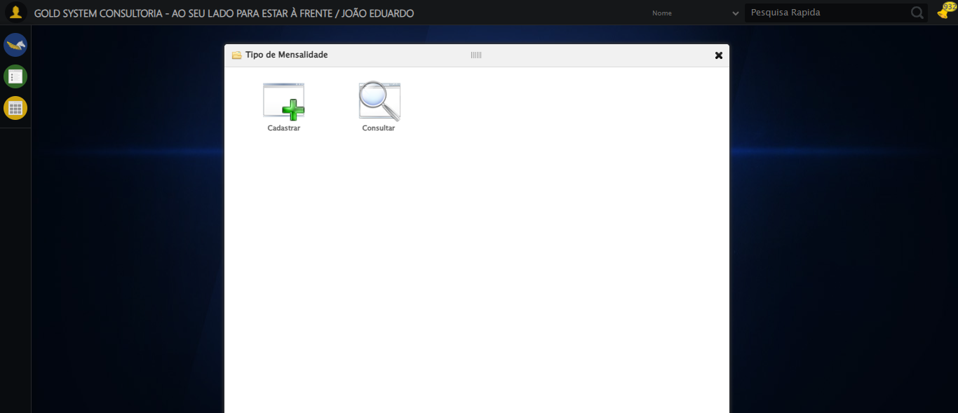

🔄 Clicando em Cadastrar...

✅ Clicando em Cadastrar realizada com sucesso.

Screenshot: clicando_em_cadastrar

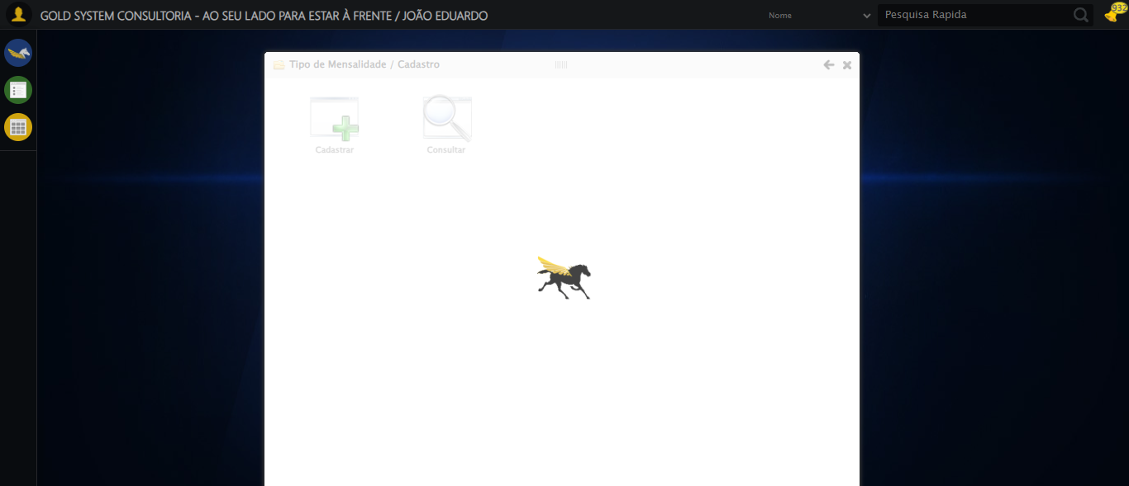

🔄 Preenchendo Nome...

✅ Preenchendo Nome realizada com sucesso.

Screenshot: preenchendo_nome

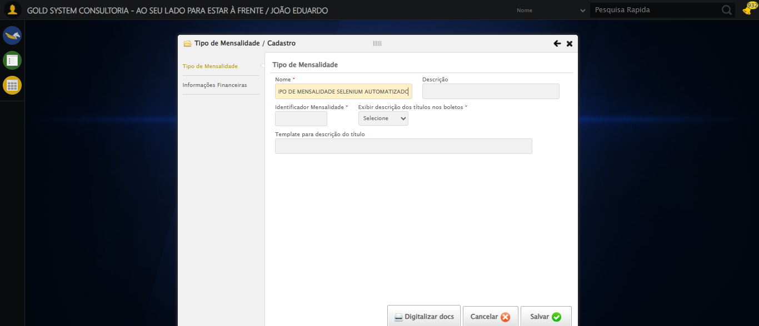

🔄 Preenchendo Descrição...

✅ Preenchendo Descrição realizada com sucesso.

Screenshot: preenchendo_descrição

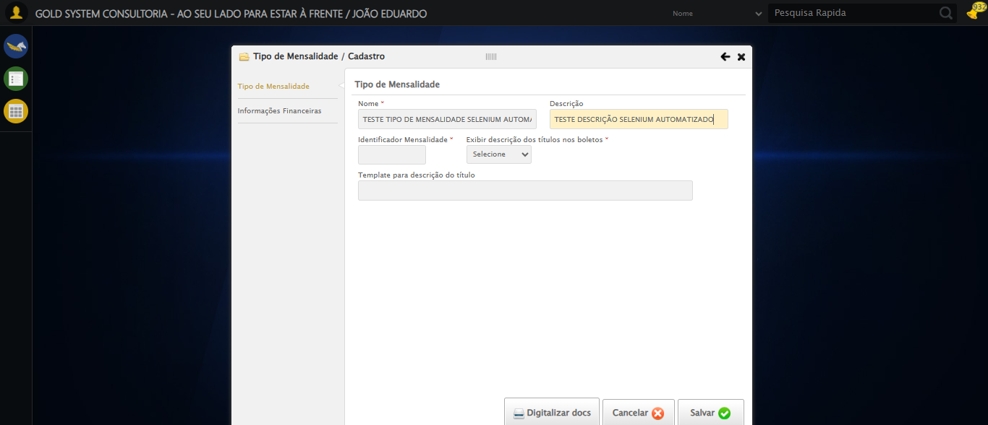

🔄 Preenchendo Identificador...

❌ Erro ao preenchendo identificador: Message: unknown error: ChromeDriver only supports characters in the BMP  
 (Session info: chrome=140.0.7339.129)  
Stacktrace:  
 GetHandleVerifier [0x0x470c13+66051]  
 GetHandleVerifier [0x0x470c54+66116]  
 (No symbol) [0x0x24db33]  
 (No symbol) [0x0x2d1472]  
 (No symbol) [0x0x2920db]  
 (No symbol) [0x0x290804]  
 (No symbol) [0x0x2b9f8c]  
 (No symbol) [0x0x28cd94]  
 (No symbol) [0x0x2ba144]  
 (No symbol) [0x0x2db7f1]  
 (No symbol) [0x0x2b9d86]  
 (No symbol) [0x0x28b53e]  
 (No symbol) [0x0x28c414]  
 GetHandleVerifier [0x0x6b8a13+2457603]  
 GetHandleVerifier [0x0x6b39d2+2437058]  
 GetHandleVerifier [0x0x4997f2+232930]  
 GetHandleVerifier [0x0x489a18+167944]  
 GetHandleVerifier [0x0x49092d+196381]  
 GetHandleVerifier [0x0x478ee8+99544]  
 GetHandleVerifier [0x0x479082+99954]  
 GetHandleVerifier [0x0x46322a+10266]  
 BaseThreadInitThunk [0x0x7728fcc9+25]  
 RtlGetAppContainerNamedObjectPath [0x0x77e782ae+286]  
 RtlGetAppContainerNamedObjectPath [0x0x77e7827e+238]

Screenshot: erro_preenchendo_identificador

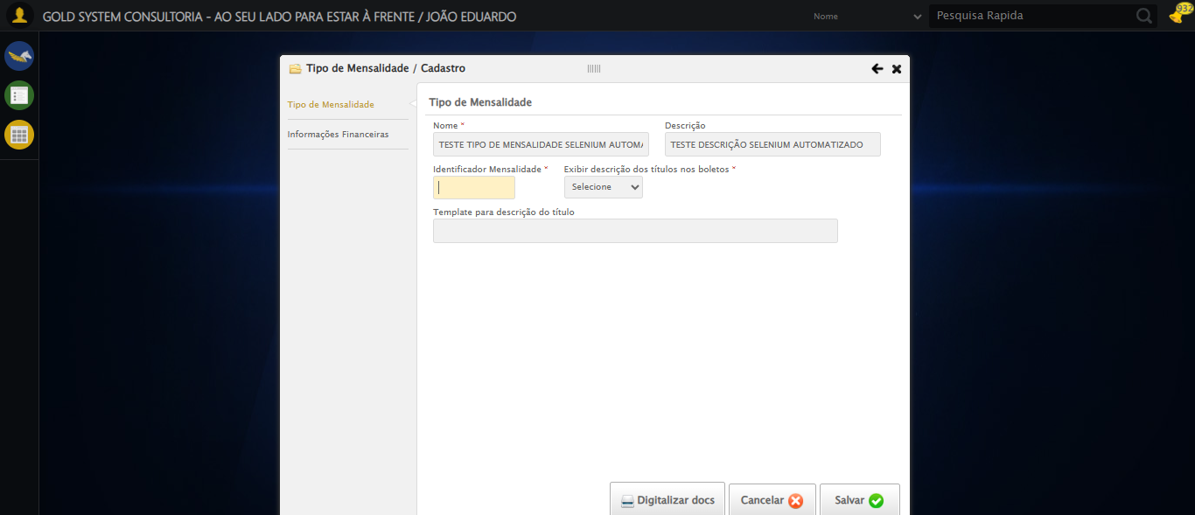

🔄 Selecionando a opção para Exibir descrição dos títulos nos boletos...

✅ Selecionando a opção para Exibir descrição dos títulos nos boletos realizada com sucesso.

Screenshot: selecionando_a_opção_para_exibir_descrição_dos_títulos_nos_boletos

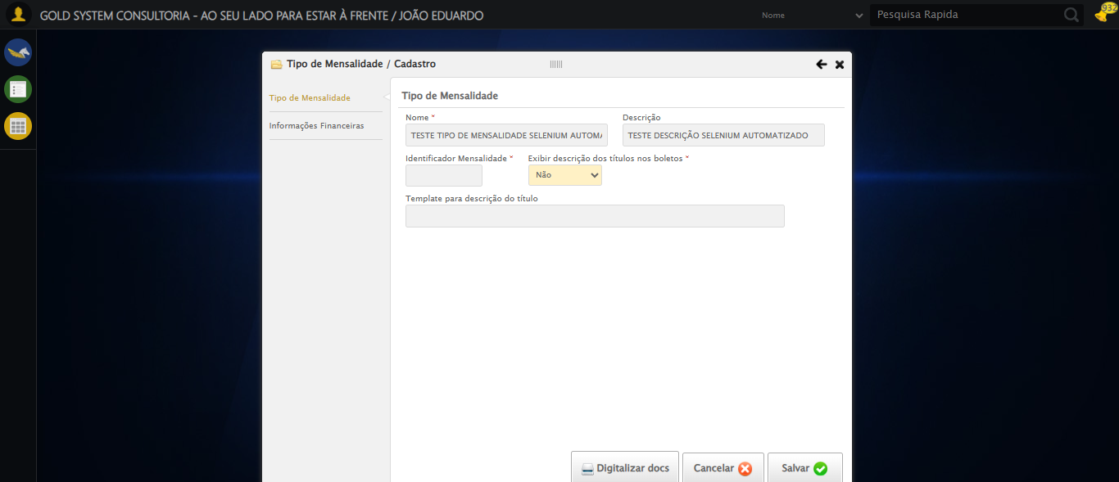

🔄 Preenchendo Template...

✅ Preenchendo Template realizada com sucesso.

Screenshot: preenchendo_template

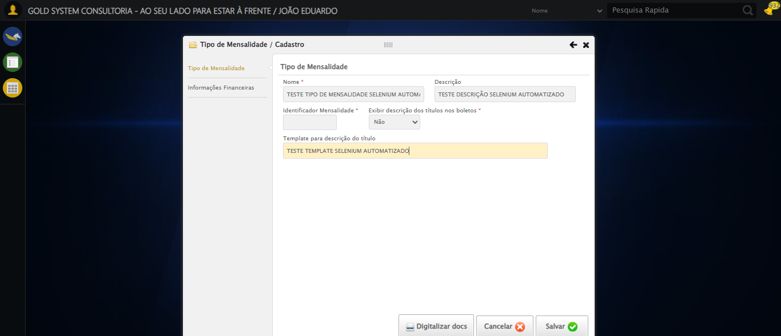

🔄 Clicando aba Informações Financeiras...

✅ Clicando aba Informações Financeiras realizada com sucesso.

Screenshot: clicando_aba_informações_financeiras

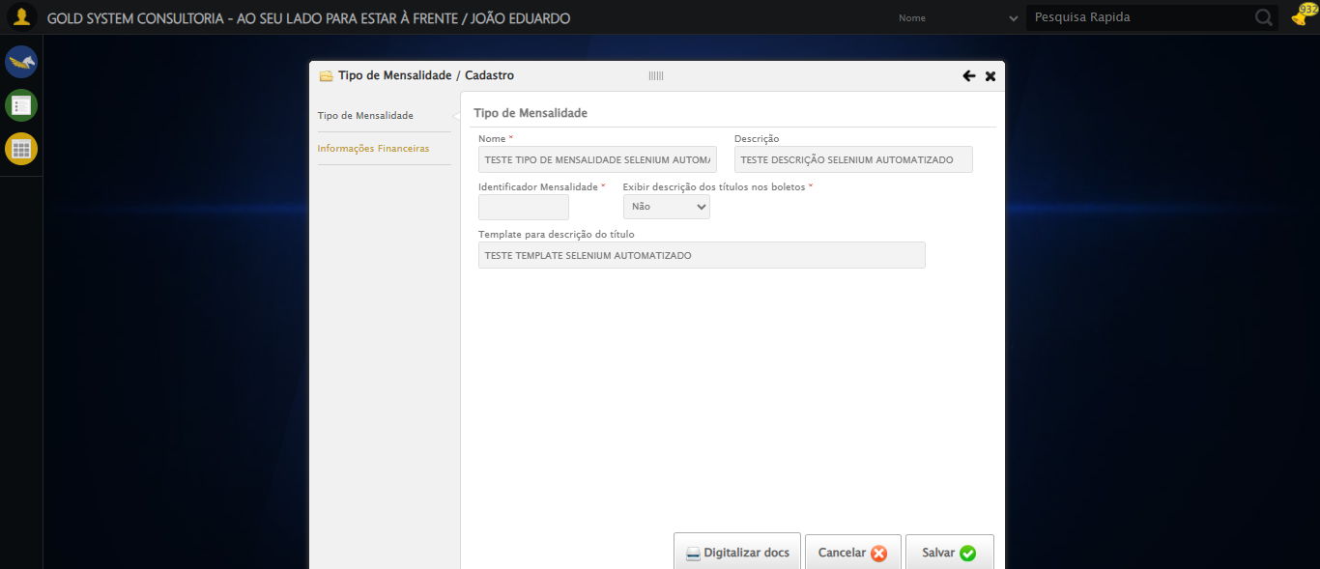

🔄 Selecionando Conta Crédito 1...

✅ Selecionando Conta Crédito 1 realizada com sucesso.

Screenshot: selecionando_conta_crédito_1

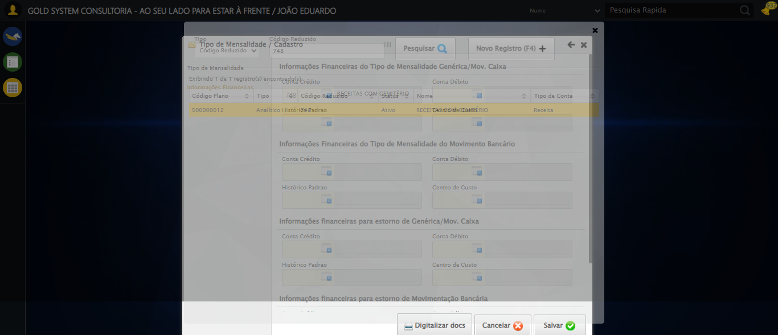

🔄 Selecionando Conta Débito 1...

✅ Selecionando Conta Débito 1 realizada com sucesso.

Screenshot: selecionando_conta_débito_1

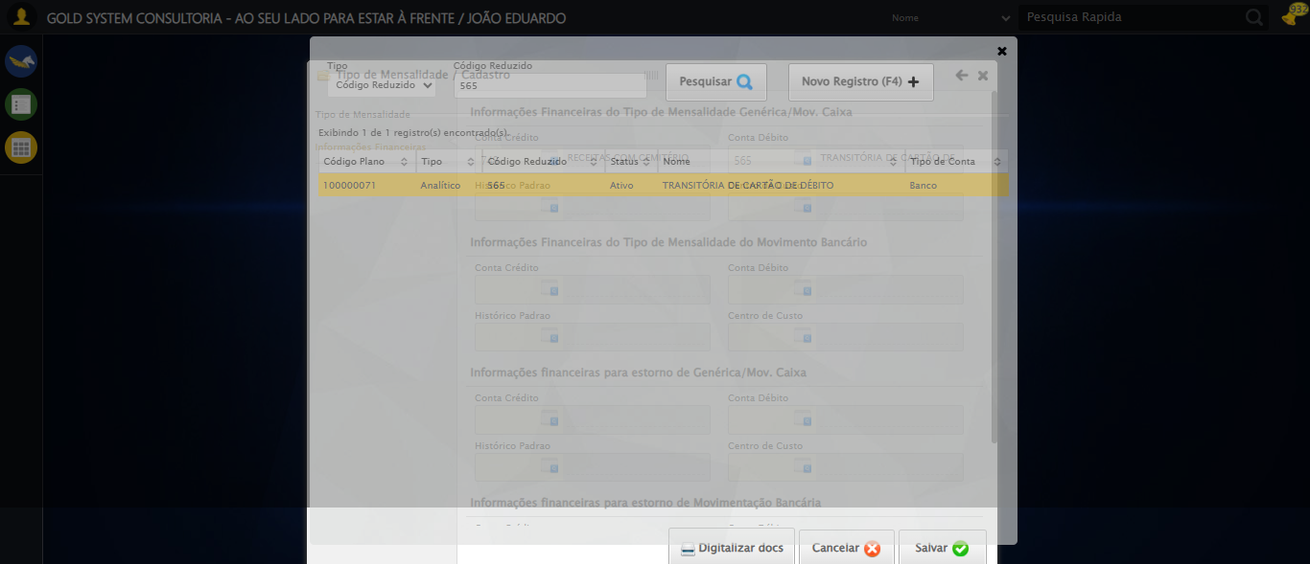

🔄 Selecionando Histórico Padrão 1...

✅ Selecionando Histórico Padrão 1 realizada com sucesso.

Screenshot: selecionando_histórico_padrão_1

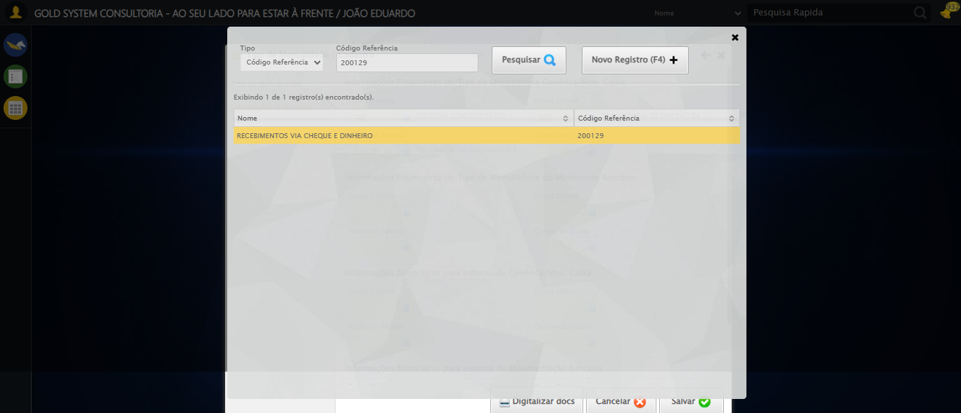

🔄 Selecionando Centro de Custo 1...

✅ Selecionando Centro de Custo 1 realizada com sucesso.

Screenshot: selecionando_centro_de_custo_1

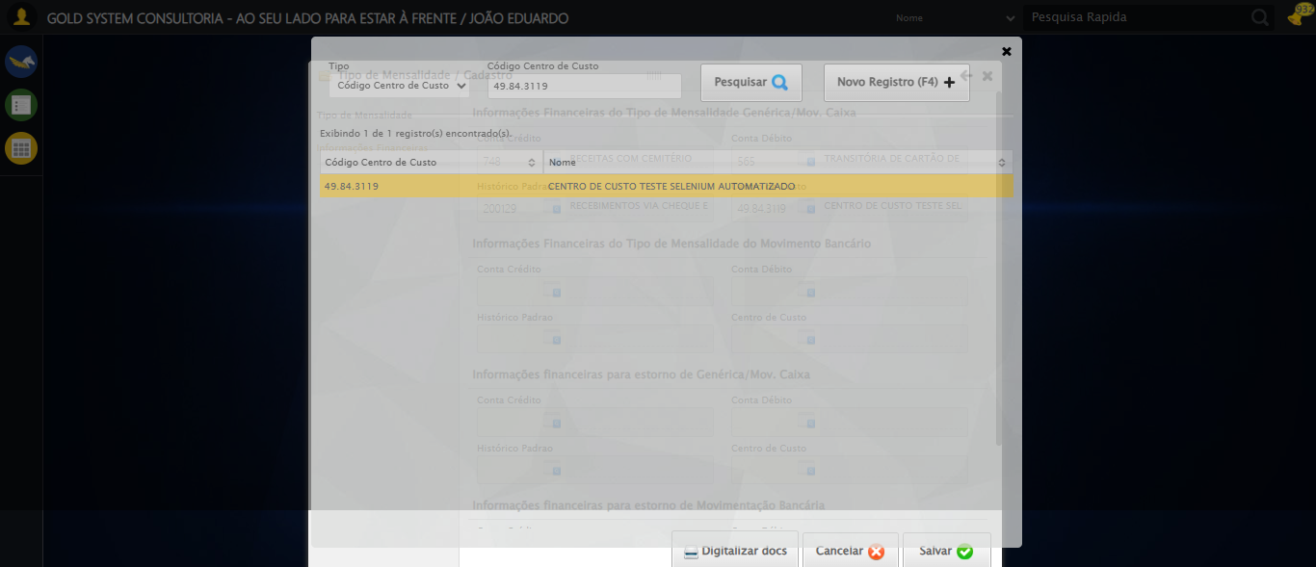

🔄 Selecionando Conta Crédito 2...

✅ Selecionando Conta Crédito 2 realizada com sucesso.

Screenshot: selecionando_conta_crédito_2

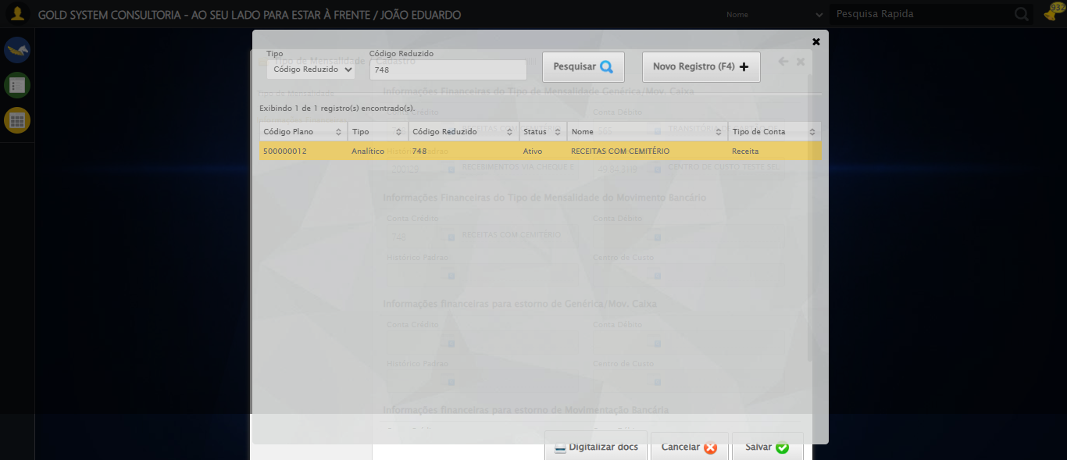

🔄 Selecionando Conta Débito 2...

❌ Erro ao selecionando conta débito 2: Message: invalid session id: session deleted as the browser has closed the connection  
from disconnected: not connected to DevTools  
 (Session info: chrome=140.0.7339.129); For documentation on this error, please visit: https://www.selenium.dev/documentation/webdriver/troubleshooting/errors#invalidsessionidexception  
Stacktrace:  
 GetHandleVerifier [0x0x470c13+66051]  
 GetHandleVerifier [0x0x470c54+66116]  
 (No symbol) [0x0x24db33]  
 (No symbol) [0x0x23cfd0]  
 (No symbol) [0x0x25b6db]  
 (No symbol) [0x0x2c09b5]  
 (No symbol) [0x0x2db109]  
 (No symbol) [0x0x2b9d86]  
 (No symbol) [0x0x28b53e]  
 (No symbol) [0x0x28c414]  
 GetHandleVerifier [0x0x6b8a13+2457603]  
 GetHandleVerifier [0x0x6b39d2+2437058]  
 GetHandleVerifier [0x0x4997f2+232930]  
 GetHandleVerifier [0x0x489a18+167944]  
 GetHandleVerifier [0x0x49092d+196381]  
 GetHandleVerifier [0x0x478ee8+99544]  
 GetHandleVerifier [0x0x479082+99954]  
 GetHandleVerifier [0x0x46322a+10266]  
 BaseThreadInitThunk [0x0x7728fcc9+25]  
 RtlGetAppContainerNamedObjectPath [0x0x77e782ae+286]  
 RtlGetAppContainerNamedObjectPath [0x0x77e7827e+238]

❌ ERRO FATAL: Message: invalid session id; For documentation on this error, please visit: https://www.selenium.dev/documentation/webdriver/troubleshooting/errors#invalidsessionidexception  
Stacktrace:  
 GetHandleVerifier [0x0x470c13+66051]  
 GetHandleVerifier [0x0x470c54+66116]  
 (No symbol) [0x0x24d980]  
 (No symbol) [0x0x28a813]  
 (No symbol) [0x0x2b9e46]  
 (No symbol) [0x0x2b5709]  
 (No symbol) [0x0x2b4c83]  
 (No symbol) [0x0x21e93d]  
 (No symbol) [0x0x21eebe]  
 (No symbol) [0x0x21f35d]  
 GetHandleVerifier [0x0x6b8a13+2457603]  
 GetHandleVerifier [0x0x6b39d2+2437058]  
 GetHandleVerifier [0x0x4997f2+232930]  
 GetHandleVerifier [0x0x489a18+167944]  
 GetHandleVerifier [0x0x49092d+196381]  
 (No symbol) [0x0x21e5f2]  
 (No symbol) [0x0x21de09]  
 GetHandleVerifier [0x0x7e450c+3685116]  
 BaseThreadInitThunk [0x0x7728fcc9+25]  
 RtlGetAppContainerNamedObjectPath [0x0x77e782ae+286]  
 RtlGetAppContainerNamedObjectPath [0x0x77e7827e+238]

✅ Teste concluído com sucesso.